Légmagos és vasmagos tárcsagenerátoroknál mágnesek bemérése és az adatok felhasználásának lehetősége:

Szerintem a mágnesekről megadott prospektus adatok semilyen támpontot nem adnak arra. hogy a beépítés után mi lesz üzemi légrésindukció. Ezt csak a tervezett légrés és beépítési adatok ismeretében, méréssel lehet megállapítani az adott mágnesnél.
( bocs az írás stílusa miatt, de lehet hogy valakinek jól jön ez a részletesség )
A generátor egy tekercsének menetszáma:
N = Ueff / (4,44 * f * max fluxus)
N = egy tekercs menetszáma
Ueff = a kívánt váltó feszültség a tekercsen volt-ban
f = frekvencia 1 / sec-ban
max fluxus weber-ben ( ami átmegy a tekercsen, és gerjeszti a feszültséget )
Most a max fluxus meghatározását próbálom leírni. Az előző képlet azért lett leírva, hogy látszódjon, mire megy ki a játék.
A fluxus az erővonalak száma. Ezt a mágnesek hozzák létre a generátorban. Ezek az erővonalak átmennek a vason és a légrésen is. Kényelmi, és egyéb szempontok miatt nem az erővonalak számával számolnak, hanem a felület egységre eső erővonalak számával, amit mágneses indukiónak hívnak, jele a "B", egysége a Tesla.
A Tesla mértékegysége: weber/négyzetméter ( Wb/m² ).
B = fluxus / A (A -> felület m²-ben)
Mi a fluxust keressük, ami:
fluxus = B*A (B->Tesla, A-> m²)
Kihagytam egy sort, mert ami következik, az nem folytatása az előbbieknek. A légréses elektromágnes húzóereje:
F=390283*B²*A
F = húzóerő newton-ban
B = a mágneses indukció a légrésbenTesla-ban ( a négyzeten )
A = a mágnes felülete, ami húz m²-ben
A húzóerőt adó erővonalak száma az előzőek alapján:
max fluxus = B*A és ez kell nekünk a menetszámhoz!
Pihenés képpen jön egy kis kisérletezés:
A kézre vigyázz! A mágnesek erősek, ősszecsípik a bőrt! Oldalról nyomd rá a vasra a mágneseket, mert a csapódás miatt az is sérülhet! Védőkesztyű sem árt...
Összeállítjuk az eljövendő generátorunk mágneses körét méret helyesen, és megmérjük a mágnesek maximális húzóerejét.
Nekem a következő jött be:
Egy nagyobb laposvasat letettem a földre. Akkorát, hogy erre súlyokat is tudjak rakni. Légmagos generátornál ide is kell két mágnes olyan távolságra egymástól, mint ahogy azok a generátorban lesznek. Polaritásra ügyelj, egy északi, egy déli felül. Ráraktam a laposvasra a tervezett tárcsák közötti távnak megfelelő vastagságú távtartó müanyag lapokat (a laposvasra és nem a mágnesre, nehogy elpattanjon a mágnes!). Légmagosnál ebbe a távba kell beférni a tekercseknek a kétoldali légréssel.
Két mágnest rátettem egy másik laposvasra olyan távolságra egymástól, mint ahogy azok a generátorban lesznek. Ezzel emeltem meg a földön lévő laposvasat, ha felemeltem akkor súlyok felrakása, emelés....majd a súlyok megmérése. Az adatok felírásáról ne felejtkezz el! Mérj adatot különböző légréssel, hogy ha nem fér be a tekercs, tudd a nagyobb légrés fluxusát.

Még mindig lazítás, csak most papírral, ceruzával. Rajzold fel a kísérletben, és a generátorban a mágneses erővonalakat. Nem pont azonos, de minden erővonal mindkét helyen kétszer megy át a légrésen, és kétszer (légmagosnál négyszer) a mágnesen. Ha így van, az megnyugtató, lehet számolni.
Ne feledd átszámolni: 1 kp = 9.81 newton
B = négyzetgyök(F / (390283*A)) B->Tesl F->newton A->m² (két mágnes alatti felület)
A fluxus, ami átmegy majd a tekercsen, és gerjeszti a feszültséget:
max fluxus = B *A B->Tesla A->m² (egy mágnes alatti felület)
A különböző légrésekhez különböző max fluxust kapsz, ne feledd ezt egyértelműen jelölni.
A mágneses indukció értékének mágnestől függően B = 0,15-1,5 között kell lenni (talán). B=0,15 gyenge mágnes, vagy nagy légrés.

Végezz el még egy számolást. Nézd meg, mekkora erő fogja összehúzni a két tárcsát. A következő dolgod az legyen, hogy megtervezed annak a három-négy erős és hosszú csavarnak a helyét, ami lehetővé teszi a tárcsák biztonságos összeeresztését. Elhagyásával komoly veszélynek teszed ki a kezedet vagy a mágneseket!

Ezzel a beméréssel meg lehet becsülni, hogy mennyire elfogadható légrés távolságának, és a tárcsán lévő mágnesek egymástól való távolságának aránya. ( mekkora fluxust veszítek, ha túl közel rakom egymáshoz a mágneseket ).
Meggyőződésem, ha valaki hozzáfog egy légmagos vagy vasmagos tárcsagenerátor elkészítéséhez, ezt a bemérést el kell végeznie.

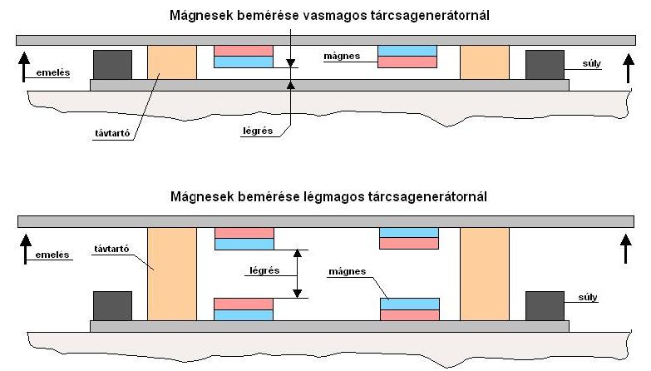

Debrecen 2010 február
Szegedi Albert
szegedialbert@freemail.hu

